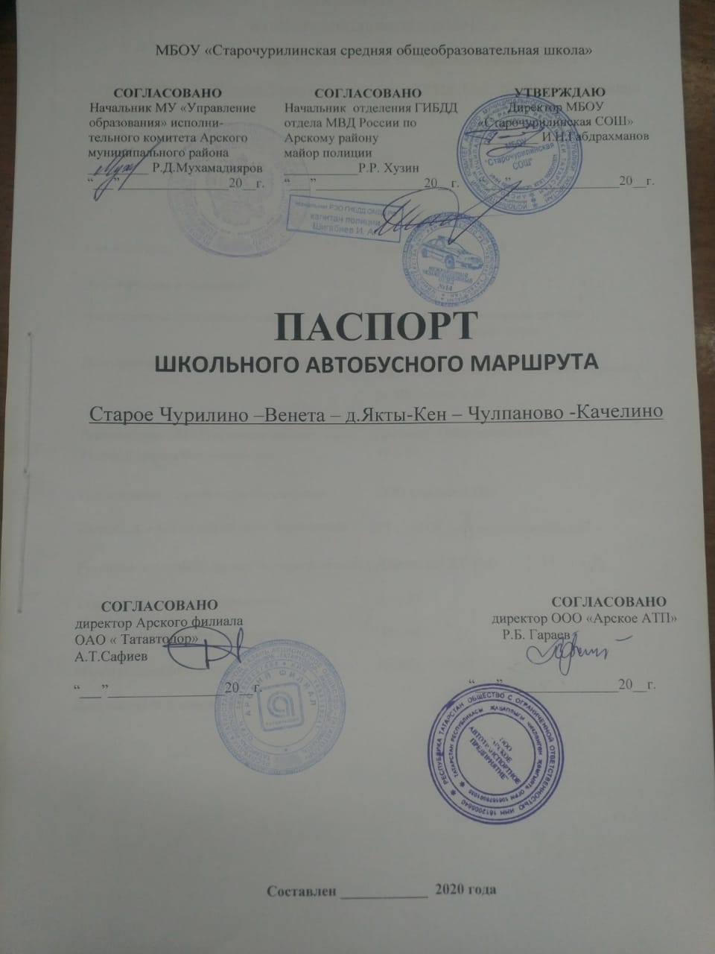

ПАСПОРТ ШКОЛЬНОГО МАРШРУТА

МБОУ «Старочурилинская средняя общеобразовательная школа »

МАРШРУТ ______ Старое Чурилино – Венета – д.Якты-Кен –Чулпаново-Качелино
(наименование маршрута)

Составлен по состоянию на ____ ________ 2020 года

ХАРАКТЕРИСТИКА МАРШРУТА

Вид маршрута | Регулярный школьный
Дата открытия и основание
Наименование организации-заказчика | МБОУ «Старочурилинская средняя общеобразовательная школа
Почтовый и фактический адрес заказчика | 422036 РТ Арский район, с.Старое Чурилино,  ул. Школьная, д.49
Руководитель (ФИО) организации-заказчика | Директор Габдрахманов И.Н.
Телефон организации-заказчика | 57-3-09
Наименование организации-перевозчика | ООО «Арское АТП»
Почтовый и фактический адрес перевозчика | РТ г. АРСК, ул.Комсомольская,д.47
Руководитель (ФИО) организации-перевозчика | Директор Р.Б.Гараев
Телефон организации-перевозчика | 3-16-57
Общая протяженность маршрута, км | 19,1км
Марка подвижного состава | ПЕЖО - 222335
Дата закрытия и основания

СХЕМА МАРШРУТА С УКАЗАНИЕМ ЛИНЕЙНЫХ, ДОРОЖНЫХ СООРУЖЕНИЙ И ОПАСНЫХ УЧАСТКОВ

СОГЛАСОВАНО  начальник МУ «Управление образования» исполнительного комитета Арского муниципального района __________ Р.Д.Мухамадияров  “___”________________20__г. | СОГЛАСОВАНО  Начальник отделения ГИБДД отдела МВД России по Арскому району  майор полиции  ___________Р.Р. Хузин  “___”________________20__г. | УТВЕРЖДАЮ  Директор МБОУ «Старочурилинская СОШ»  ________ И.Н.Габдрахманов  “___”________________20__г.

Схема маршрута

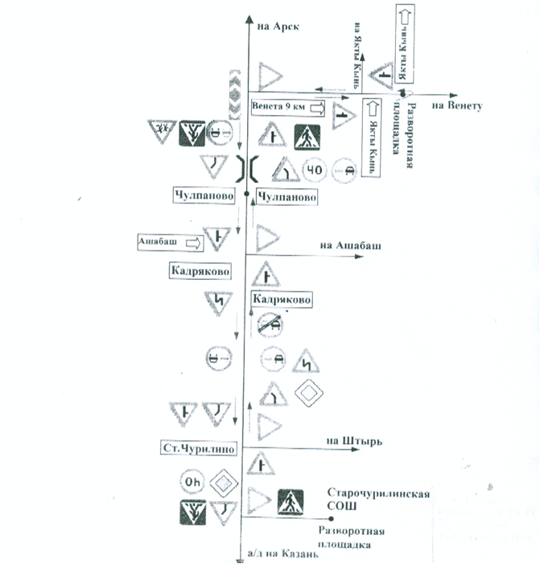

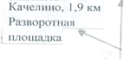

АКТ ЗАМЕРА ПРОТЯЖЕННОСТИ МАРШРУТА

Комиссия в составе председателя: Мухаметханов А.Р.,-зам.директора ООО «Арское АТП»,
Членов: Директора школы МБОУ «Старочурилинская СОШ» Габдрахманова И.Н.; Методиста МУ «Управление образования» исполнительного комитета Арского муниципального района Хабибуллин И.А.

произвела замер расстояний и общей протяженности маршрута школьного автобуса
Старое Чурилино – Венета –Якты-Кен –Чулпаново - Качелино

Путем контрольного замера на автобусе марки _ПЕЖО -222335 , государственный номер АН824 путевой лист №____, водитель Салихов Р.Г. на стандартной авторезине
Путем сверки с паспортом дороги, комиссия установила:
1. Общая протяженность маршрута согласно показанию счетчика спидометра составила ___142,4__ км. (туда и обратно)
2. Расстояние от места стоянки автобуса до начального пункта движения __16,1_ км.
3. Расстояние между промежуточными расстояниями составило:

Туда |  |  |  |  | Обратно
Показания спидометра | Расстояние между остановочными пунктами | Расстояние от начального пункта движения | Наименование остановочных пунктов |  | Показания спидометра | Расстояние между остановочными пунктами | Расстояние от начального пункта движения
0000 | 0 | 0 | Старое Чурилино
0000 | 0 | 0 | Старое  Чурилино |  | 0051,8 | 5,6 | 25,4
0005,6 | 5,6 | 5,6 | Чулпаново |  | 0045,2 | 8 | 19,8
0013,6 | 8 | 13,6 | Якты-Кен |  | 0037,2 | 9,9 | 11,8
0023,5 | 9,9 | 23,5 | Венета |  | 0027,3 | 1,9 | 1,9
0025,4 | 1,9 | 25,4 | Качелино |  | 0025,4 | 0 | 0

Председатель комиссии: зам.директора ООО «Арское АТП» Мухаметханов А.Р.____________;

Члены комиссии: директор МБОУ «Старочурилинская СОШ» И.Н.Габдрахманов__________;

методист МУ «Управление образования» исполнительного
комитета Арского муниципального района» Хабибуллин И.А. ___________________.

ХАРАКТЕРИСТИКА ДОРОГИ НА МАРШРУТЕ

Местного значения, сельская дорога: асфальт
(наименование дороги, категория)
Ширина проезжей части ____7 м.

Тип покрытия асфальтно-бетонное - 19,1 км.
(по участкам с указанием их протяженности)

Искусственные сооружения: на 6 км ж/б мосты без ограничения грузоподъемности

Временные изменения на автобусном маршруте
регулярного сообщения

Временные изменения на маршруте (укорочение, введение объездов, прекращение движения) | Дата изменения | Причина изменения

Сведения о трассе маршрута

Кем обслуживается дорога | Арский филиал ОАО « Татавтодор»
Наличие мостов (между какими пунктами или на каком километре) и их грузоподъемность | На 6 км ж/б мост без ограничения грузоподъемности
Наличие железнодорожных переездов (между какими пунктами или на каком километре) и их вид (охраняемые, неохраняемые) | нет
На каких остановочных пункта имеются съездные площадки | нет
Наличие разворотных площадок на конечных пунктах | С.Старое Чурилино, с.Венета, с.Качелино

Характеристика
линейных сооружений (автобусных остановочных павильонов)

Наименование сооружений | Наличие остановочных павильонов | Тип сооружения (деревянный, каменный, кирпичный, железный (по проекту) и т.д.) и т.д.) | Телефон диспетчера, факс | На балансе чьей организации находится линейные сооружения
1 | 2 | 3 | 4 | 5
Разворотная площадка СОШ Старое Чурилино | нет | - | 3-16-57 | АО «Татавтодор»
Разворотная площадка д.Венета | нет | - | 3-16-57 | АО «Татавтодор»
Разворотная площадка д. Якты Кен | нет | - | 3-16-57 | АО «Татавтодор»
Разворотная площадка д.Качелино | нет | - | 3-16-57 | АО «Татавтодор»
Разворотная площадка д. Чулпаново | нет | - | 3-16-57 | АО «Татавтодор»

ПЕРЕЧЕНЬ АВТОБУСОВ, ОСУЩЕСТВЛЯЮЩИХ ПЕРЕВОЗКУ ШКОЛЬНИКОВ
НА МАРШРУТЕ Старое Чурилино –Венета - Якты-Кен – Чулпаново – Качелино»

№  п/п | Категория,  эксплуатационное  назначение и класс  АТС | Марка, модель государственный регистрационный знак АТС | Общая вместимость чел. | Год выпуска | Количество,  ед.
1. |  | ПЕЖО - 222335, регистрационный номер АН 824 | 22 чел. | 2013 | 1

